Vizsgaremek „IBM Project E.N.I.S.” Tesztelési dokumentáció
Csapat: BandWidth
Készítette: Dittera Károly Lajos, Kovács Levente
Osztály: 13./B | Szakmai csoport: IRAÜ_1

Az alábbi dokumentum az IBM és BandWidth „Project E.N.I.S.” -ben való közös együttműködésének mentén született hálózati topológiának tesztelési dokumentuma, amely tartalmazza a telephelyeken alkalmazott hálózati technológiák megfelelő működésének definiálást és ezen működéséket megakasztó támadások/hibák szimulálásának bemutatását.

Munkaleírás:

Az International Business Machines Kft, avagy röviden az IBM új áttöréseket akar hozni a cloud computing technológiában. Eme munkafolyamathoz, több országban, például Magyarországon is új telephelyeket szervezett meg. Az IBM felbérlet minket, a BandWidth-et, hogy valósítsunk meg egy hálózati topológiát, a 3 új telephely és már meglévő szigony utcai központjuk között. Ez a „Project E.N.I.S.”.
Mi vagyunk a BandWidth csapata, rendszerüzemeltetéssel foglalkozunk. Bár létszámunk csekély, az összes tag elszántan törekszik arra, hogy a lehető legjobbat nyújtsa az ügyfeleknek. Olyan hálózattokat nyújtunk, amik haladnak a korral. Cégünk oldaláról projektben részt vett a két alapító, Dittera Károly Lajos és Kovács Levente.
A szigony utcában lévő központ hálózati gerincéből csak az abszolút szükséges részekhez kaptunk hozzáférést az IBM-től. Ezen részek tartalmazzák a routereket, a multilayer switch-t és a szerverszobát. Az utóbbiban vannak benne azon központi szerverek, amik szolgáltatásokat nyújtanak a telephelyeknek és hálózati információkat biztosítanak. A pontos szerver szolgáltatás típusokat később taglaljuk. A szigony utcában tartózkodik még azon munkaszervezet, amivel aktív viszonyt tartanak az új telephelyek. A következő helyszín az Örs vezér tér környékén lévő Fehér út 1. című F1 irodaház egyik emeletének a felét takarja. Az F1 területén zajlik a kész technológiáknak és rendszereknek a tesztelése. A második telephely a Kunigunda útján épített irodaházban van, ott egy emeletnyit bérelt ki az anyacég. Ezen a telephelyen terveznek a Project E.N.I.S.-hez szükséges kutatásokat elvégezni. A harmadik telephely pedig az Andor utca 21/d lakcímű irodaháznál helyezkedik el, itt az egész épületet kibérelte az IBM. Eme telephelyen folyik a projekthez kapcsolódó szoftveres fejlesztés. A négy telephely a bizalmasan leszerződtetett ISP szolgáltatón keresztül fűződik össze és képes kapcsolatot tartani egymással.
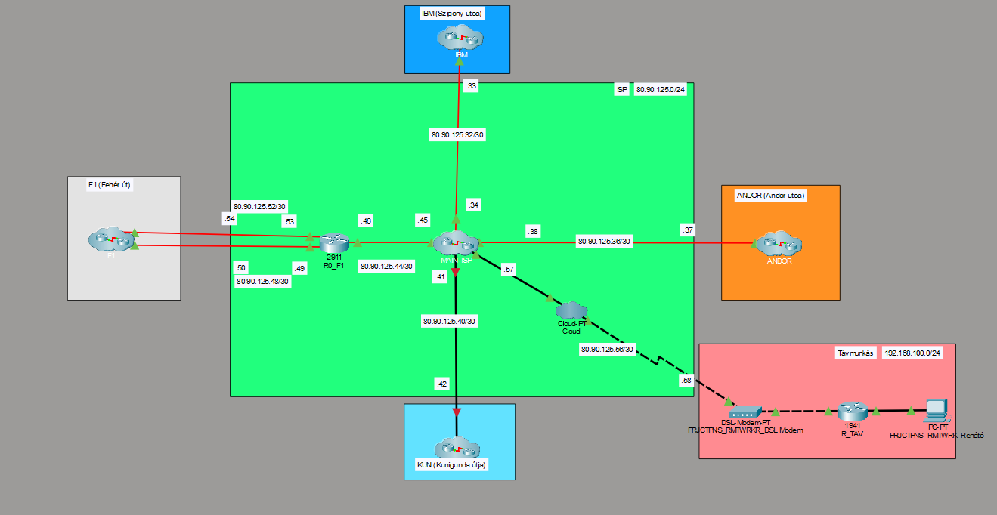
Összefoglalva, a BW feladata az, hogy e négy telephelyt megvalósítsuk úgy, hogy megfeleljenek az üzleti partnerünk által kitűzött igényeknek. A legfőbb igény a biztonság, természetes, hogy az IBM nem akarja, hogy illetéktelen kezekbe kerüljenek a projekt adatai. Második a skálázhatóság, hiszen bár így is rengeteg erőforrást és embert megmozgat, de meglehet, hogy bővíteni kell a rendszert és létszámot. Ez a bővítési folyamat minél gyorsabb a mi általunk lefektetett topológia miatt, annál jobb. Legvégső pedig a hibatűrés/egyensúlyozás, mivel ez egy nagyszabású projekt, ezért az állandó erőforrás használat miatt erősen le lesznek terhelve az eszközök, ezért fontos, hogy még hiba esetén is legyen egy “b terv”.

VTP:
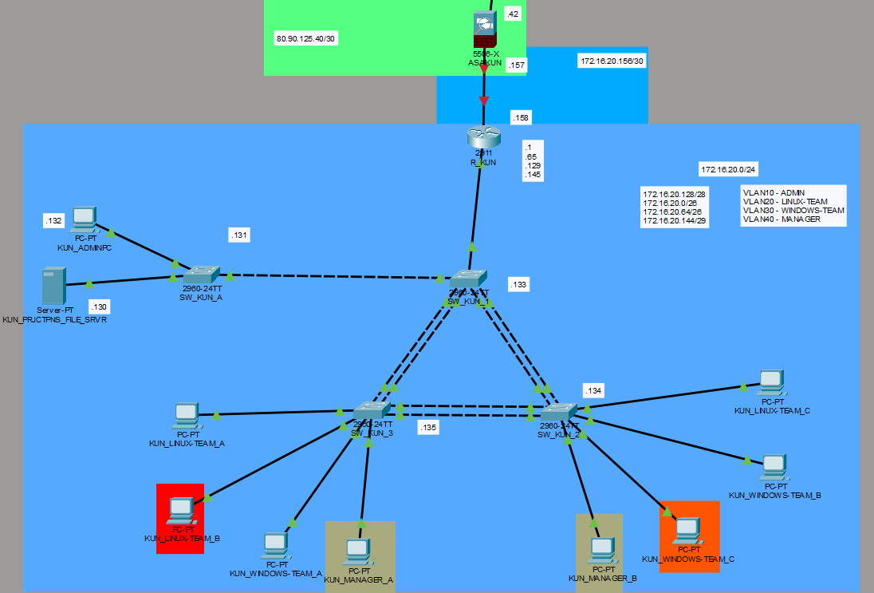
A Kunigunda útjai telephelyen megvalósított VTP tesztelésén át fogjuk szemléltetni a helyes működést.

Vizsgált eszközök:
- SW_KUN_A (VTP Server)
- SW_KUN_1 (VTP Client)
Teszt menete:
A teszt során létrefogunk hozni a VTP server switchen egy új vlan-t (vlan 99 – LINUX-TEAM-2) azt az esetet eljátszva, ha egy újabb csapat csatlakozna a telephelyhez.

Teszt várt eredménye:
A client switch meg fogja tanulni a VTP server szerepkörrel rendelkező switchen újonnan kiadott 99-es vlan-t és ezt látni is fogjuk ha lekérdezzük az általa ismert vlan-ok listáját.
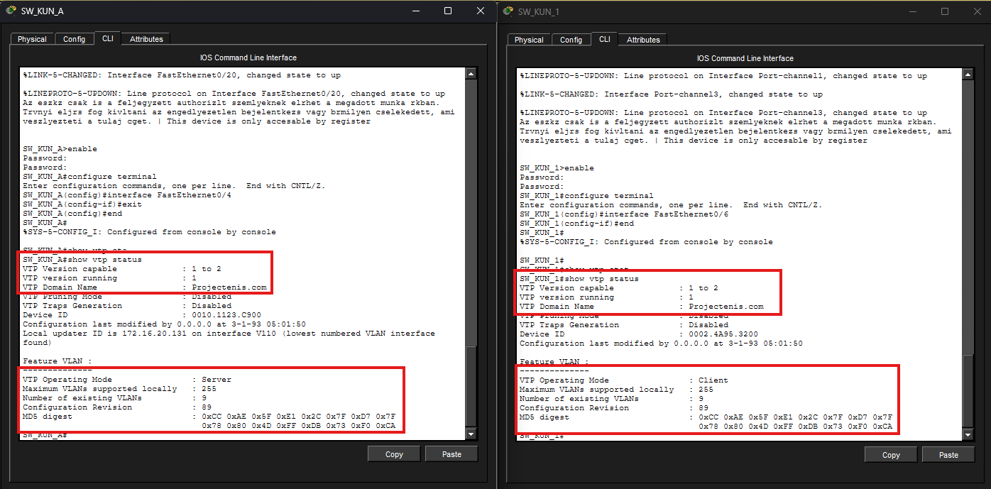
SW_KUN_A

SW_KUN_1

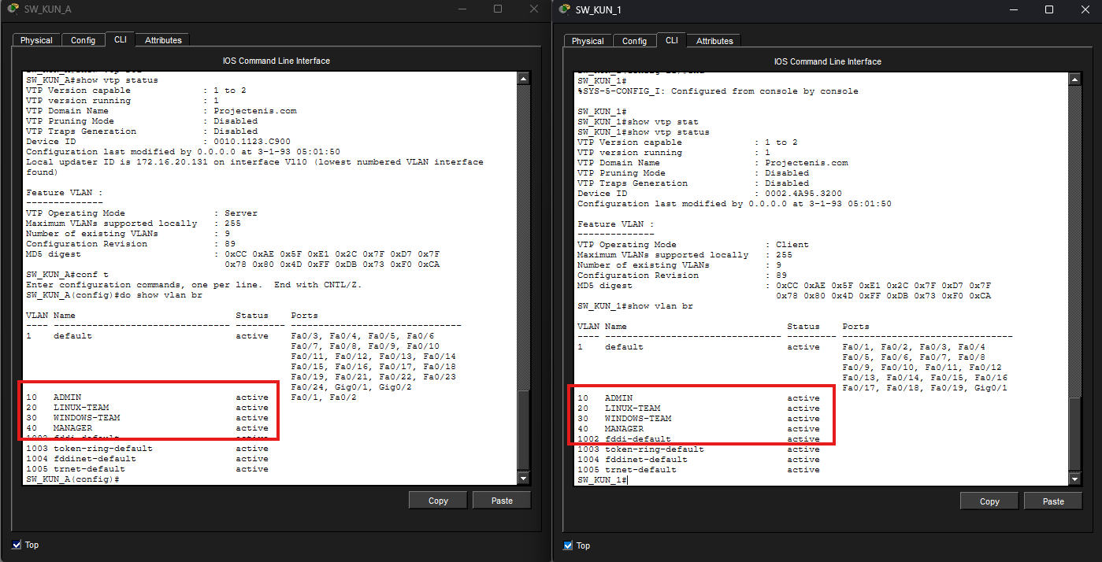
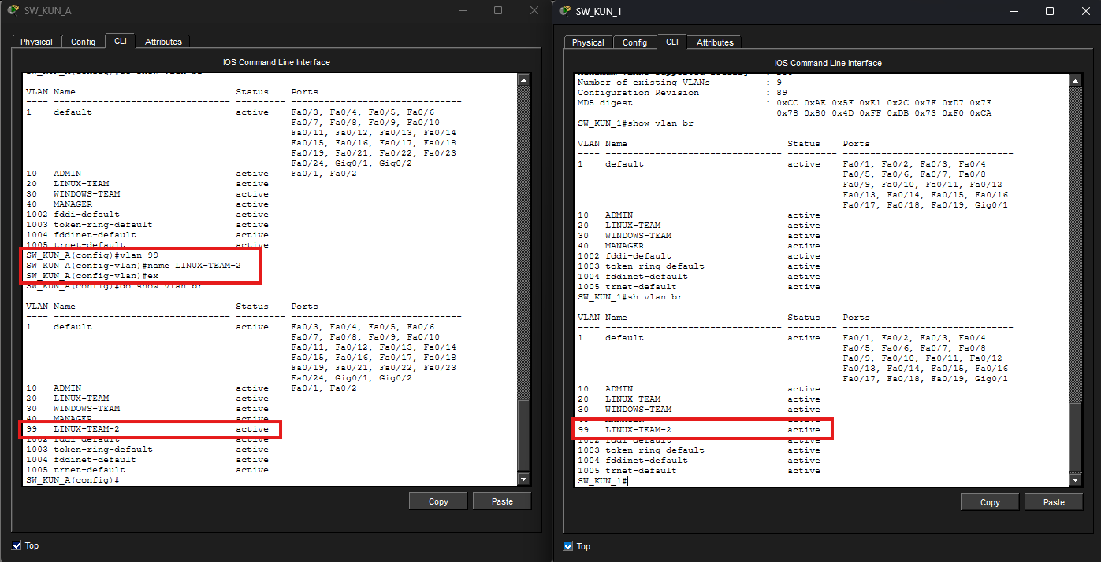
A teszt eredménye – SIKERES
A Client switch megtanulta a VTP server-től az új vlan-t és meg is jelent a switch által ismert vlan-ok listájában.

Lehetséges konfigurációs hibákból fakadó esetek:
Rossz VTP domain
A tesztelés alatt megfogjuk nézni, hogy mi történik akkor, ha nem egyeznek meg a VTP domain beállítása a két switchnek.

Vizsgált eszközök:
- SW_KUN_A (VTP Server)
- SW_KUN_1 (VTP Client)
Teszt menete:
Az SW_KUN_1 switchen át fogjuk állítani a VTP domain-t Projectenis.com -ról cisco.com -ra.

Teszt várt eredménye:
A VTP kapcsolat a két switch között megszakad, mivel minden VTP adatuknak egyezniük kell ahhoz, hogy működjön rendeltetésszerűen a tesztelt protokoll.

SW_KUN_A
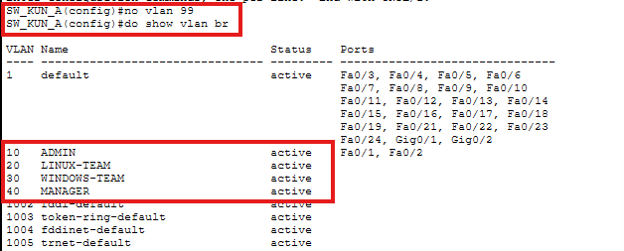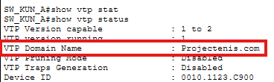

SW_KUN_1
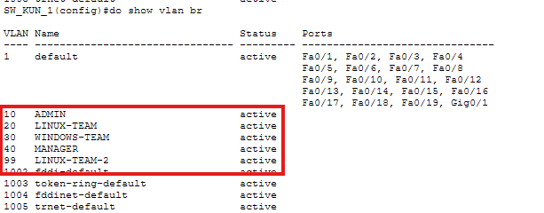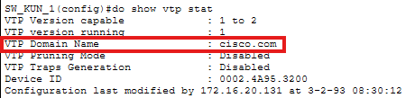

Teszt eredménye – SIKERES
Bebizonyítottuk azt, hogyha a VTP domain nem egyezik a két kapcsoló között, akkor nem tudnak VTP kapcsolatot kiépíteni egymás között.
Érdekes megfigyelés:
A rendszer értesít arról minket, hogy valamelyik porton történt egy VTP domain eltérés.

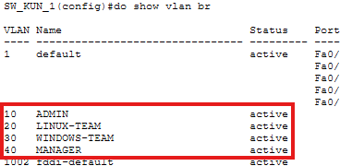
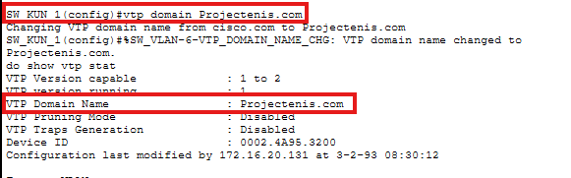
Helyreállítás

Rossz VTP mód
A tesztelés alatt megfogjuk nézni, hogy mi történik akkor, ha az egyik kapcsoló Transparent üzemmódba van kapcsolva Client helyett.

Vizsgált eszközök:
- SW_KUN_A (VTP Server)
- SW_KUN_1 (VTP Client)
Teszt menete:
Az SW_KUN_1 switchen át fogjuk kapcsolni Client üzemmúdból Transparent-be

Teszt várt eredménye:
Az SW_KUN_1 nem fogja meg megtanulni az újonnan kiadott 37-es vlan-t a VTP Server-től, mivel Transparent üzemmódban van, de hibaüzenetet nem fog adni, mivel a VTP kapcsolat még mindig működik.

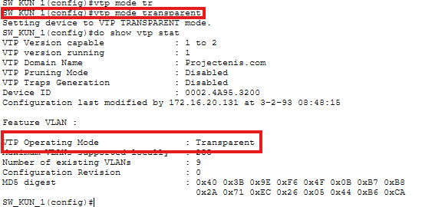
SW_KUN_1

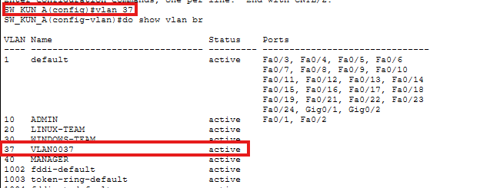
SW_KUN_A

SW_KUN_1
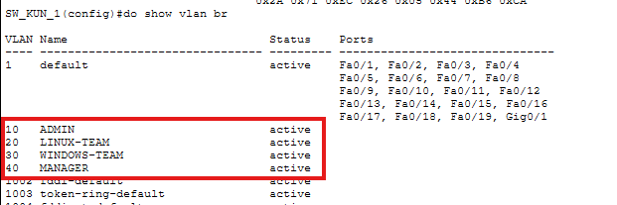

Teszt eredménye – SIKERES
Bebizonyítottuk azt, hogyha a kapcsolónk Transparent módba van kapcsolva, akkor nem fogja megtanulni azokat a vlan adatokat, amiket a VTP Server küld ki a VTP kapcsolatokon keresztül.

Helyreállítás
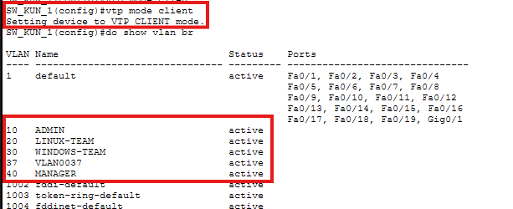

HSRP:
A Kunigunda útjai telephelyen megvalósított STP tesztelésén át fogjuk szemléltetni a helyes működést.

Vizsgált eszközök:

Teszt menete:
A teszt során

Teszt várt eredménye:

A teszt eredménye – SIKERES/SIKERTEKLEN

OSPF:
Két telephely közötti ping-eléssel fogjuk megmutatni, hogy az OSPF eltudja juttatni a másik telephelyre az ICMP csomagunkat akkor is, ha több Area is van konfigurálva.

Vizsgált eszközök:
- ANDOR_R
- ANDOR_GRNDFLR_A
- F1_LINUX-TEAM_C
Teszt menete:
A teszt során a ping-et, amit az ANDOR_GRNDFLR_A PC indít az F1_LINUX-TEAM_A PC felé, az ANDOR_R -en konfigurált OSPF tudni fogja, hogy merre kell majd küldeni és ezeket a az utakat meg is fogjuk nézni.

Teszt várt eredménye:
A ping oda és visszafelé is gond nélkül el fog jutni a céljába az OSPF forgalomirányításának köszönhetően.

A teszt eredménye – SIKERES/SIKERTEKLEN

SSH:
Az ANDOR telephelyen megvalósított SSH kapcsolat tesztelésén át fogjuk szemléltetni távolról való elérés helyes működést.

Vizsgált eszközök:
- IBM_CNTRL_PRJCTPNS_SRVRR_ADMINPC
- ANDOR_R
Teszt menete:
A teszt során az IBM központban lévő rendszergazdai gépről belépünk SSH kapcsolattal az ANDOR_R router-re.

Teszt várt eredménye:
A távoli router kérni fogja a megadott felhasználónévhez tartozó jelszavat, aminek a megadása után létrejön a kapcsolat, amin keresztül már tudjuk távolról konfigurálni az eszközt.
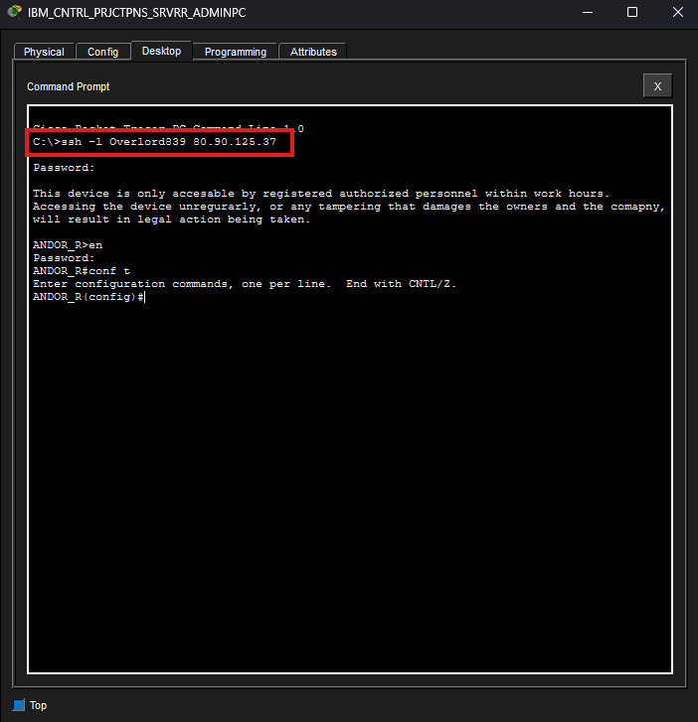

A teszt eredménye – SIKERES
Az IBM_CNTRL_PRJCTPNS_SRVRR_ADMINPC sikeresen be tudott lépni az ANDOR_R routerre SSH segítségével.

DHCPv4:
Az F1 telephelyen beállított IP helper-address segítségével tesztelésén át fogjuk szemléltetni a helyes működést a DHCPv4 szervernek.
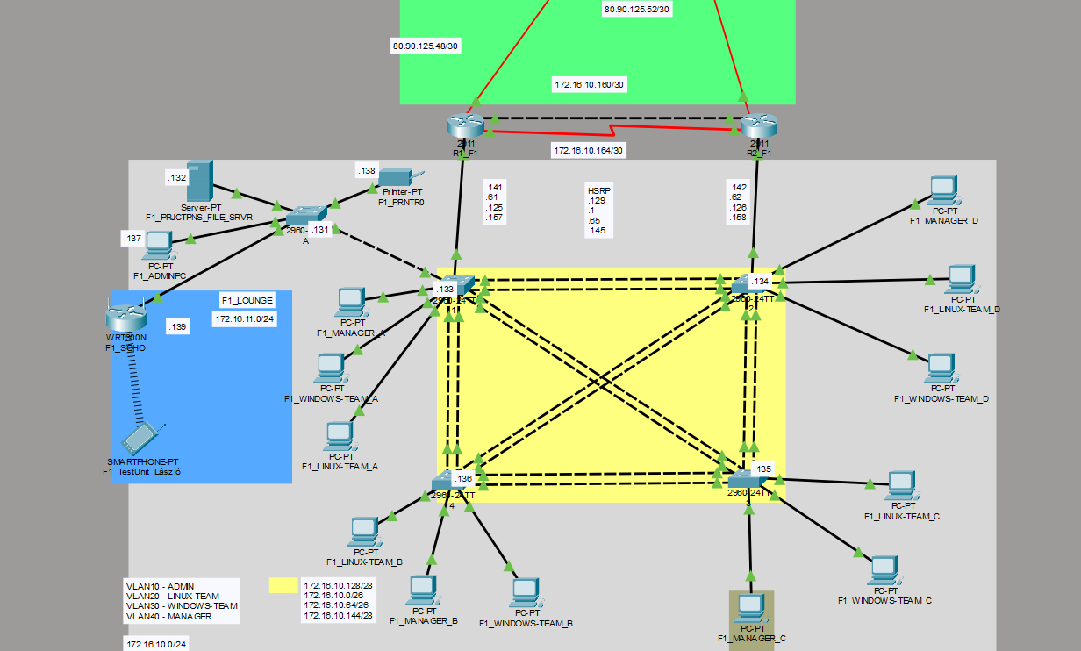
Vizsgált eszközök:
- F1_MANAGER_C
- IBM_CNTRL_SRVR_DHCP
- R1_F1
- R2_F2
Teszt menete:
A teszt során az F1_MANAGER_C PC-n befogjuk kapcsolni az IP konfigurációnál DHCPv4-gyel való kiosztását erre a host eszközre.

Teszt várt eredménye:
Az F1_MANAGER_C PC az IBM központban lévő DHCPv4 szervertől meg fog kapni egy IPv4-es címet a 172.16.10.144/28-as tartományból, illetve egyéb más információkat is mint az alapértelmezett átjárót és a DNS szerver IP címét.

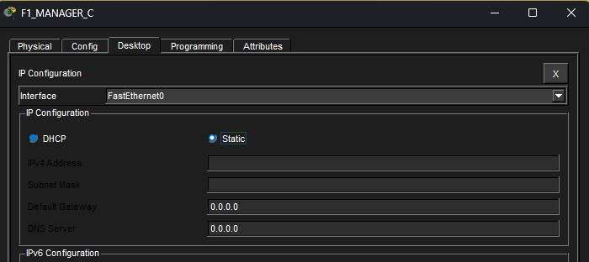
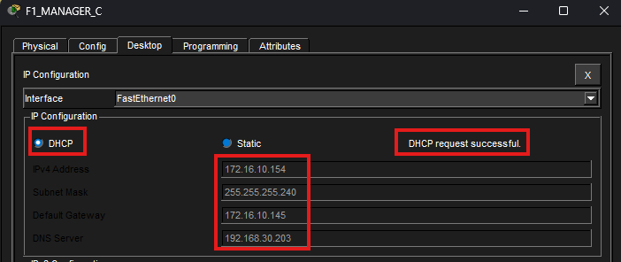
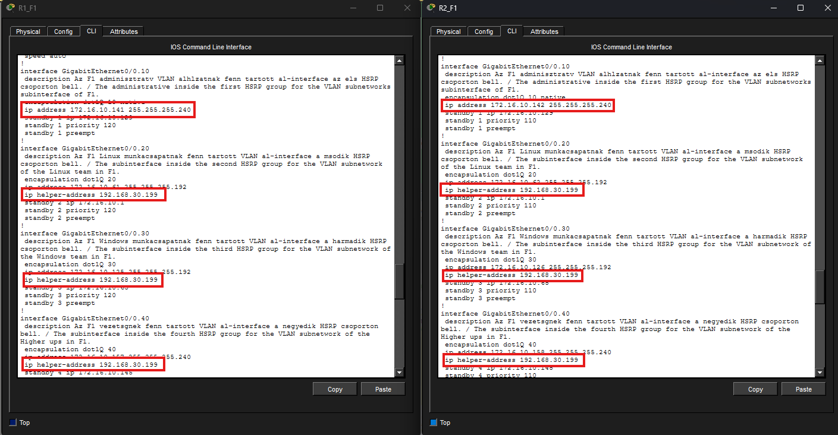
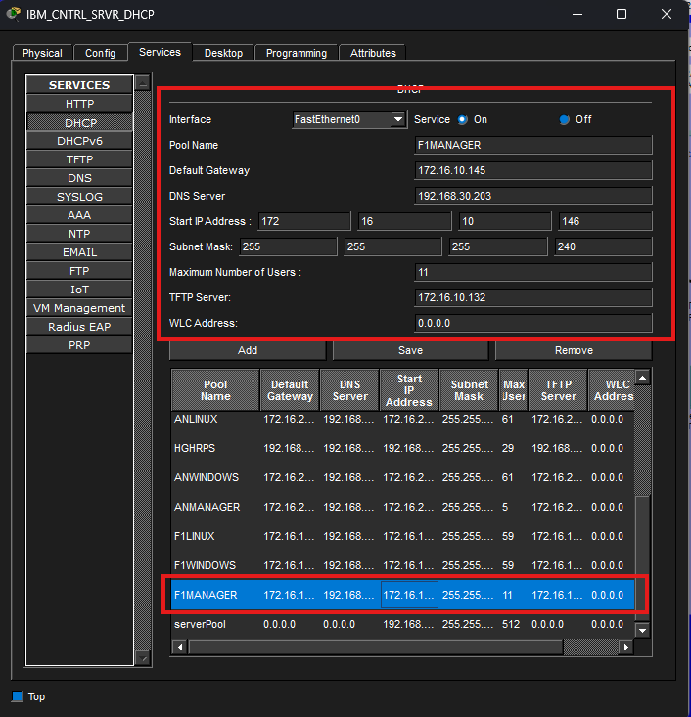

A teszt eredménye – SIKERES
Az F1_MANAGER_C PC megkapta a kérelmezett IPv4-es információkat a szervertől.

DHCPv6:
Az IBM_CNTRL telephelyen lévő szerverszobában lévő DHCPv6 szervertől tesztelésén át fogjuk megnézni azt, hogy tudunk-e dinamikusan IPv6-os adatokat kiosztani a hálózatban.

Vizsgált eszközök:
- IBM_CNTRL_PRJCTPNS_WRKFRC2_A
- IBM_CNTRL_SRVR_DHCP
Teszt menete:
A teszt során az F1_MANAGER_C PC-n befogjuk kapcsolni az IP konfigurációnál DHCPv4-gyel való kiosztását erre a host eszközre.

Teszt várt eredménye:
Az IBM_CNTRL_PRJCTPNS_WRKFRC2_A PC az IBM központban lévő szerverszobában a DHCPv6 szervertől meg fog kapni egy IPv6-os címet a 2001:DB8:FACA:10::/64-es tartományból, illetve egyéb más információkat is mint az alapértelmezett átjárót és a DNS szerver IPv6-os címét.

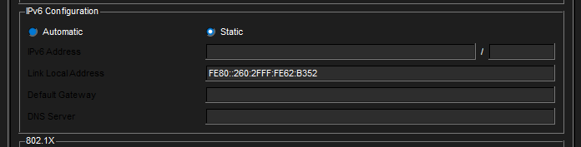
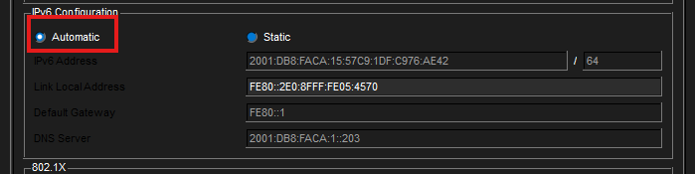

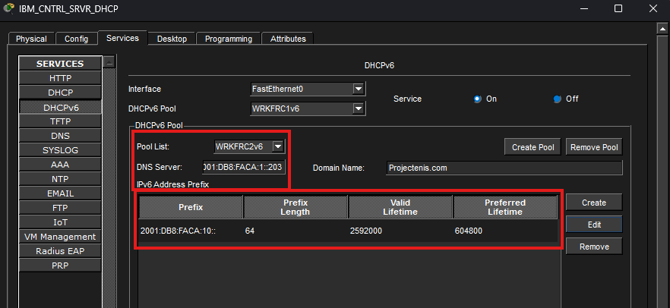

A teszt eredménye – SIKERES
Az IBM_CNTRL_PRJCTPNS_WRKFRC2_A PC megkapta a kérelmezett IPv6-os információkat a szervertől, tehát működik a IPv6-os adatok dinamikus osztása.

DNS + HTTP:
Az IBM központban lévő belső DNS és HTTP szerver együttes működését fogjuk megnézni az ANDOR telephelyről.

Vizsgált eszközök:
- ANDOR_GRNDFLR_B
- IBM_CNTRL_SRVR_AD (DNS)
- IBM_CNTRL_SRVR_WEB (HTTP)
Teszt menete:
A teszt során az ANDOR_GRNDFLR_B PC-n befogjuk írni a böngészőbe a „projectenis.com” domain-t és ahhoz, hogy visszakapjuk a keresett weboldalunkat, ahhoz működnie kell a DNS és a HTTP szervernek is egyszerre.

Teszt várt eredménye:

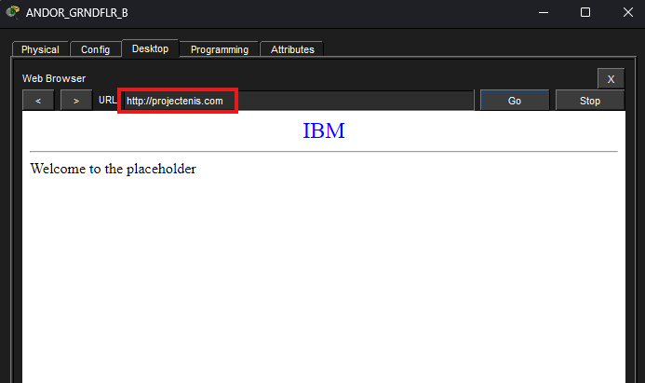
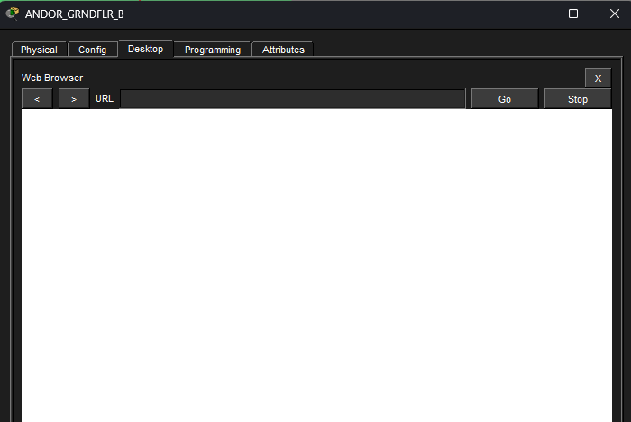
Az ANDOR_GRNDFLR_B PC-n miután beírjuk a „projectenis.com” domain-t a böngészőbe egy kis várakozás után be fogja tölteni az projectenis ideiglenes weboldalát.

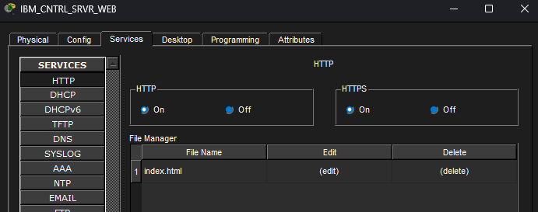
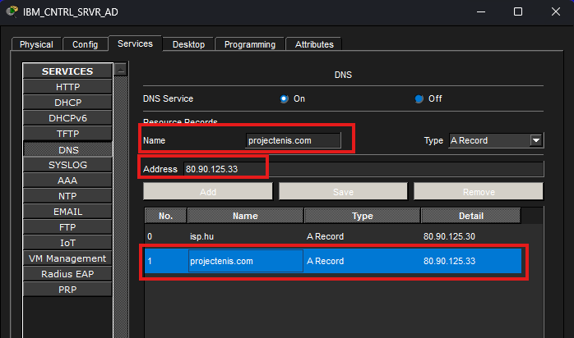

A teszt eredménye – SIKERES
Az ANDOR_GRNDFLR_B PC-n sikeresen betöltött a weboldal, tehát mind a DNS, mind a HTTP szerver rendeltetésszerűen működik.

NAT:

Vizsgált eszközök:
- IBM_CNTRL_RTR0
- ANDOR_R
Teszt menete:
A teszt során

Teszt várt eredménye:

A teszt eredménye – SIKERES/SIKERTEKLEN

VPN:
A Kunigunda útjai telephelyen megvalósított STP tesztelésén át fogjuk szemléltetni a helyes működést.

Vizsgált eszközök:

Teszt menete:
A teszt során

Teszt várt eredménye:

A teszt eredménye – SIKERES/SIKERTEKLEN

VfffPfNffff:
A Kunigunda útjai telephelyen megvalósított STP tesztelésén át fogjuk szemléltetni a helyes működést.

Vizsgált eszközök:

Teszt menete:
A teszt során

Teszt várt eredménye:

A teszt eredménye – SIKERES/SIKERTEKLEN

